**CENTRO UNIVERSITARIO UAEM ATLACOMULCO**

**MATERIA**

**PARADIGMAS DE LA PROGRAMACIÓN**

**DOCENTE**

**JULIO ALBERTO DE LA TEJA LÓPEZ**

**ALUMNO**



**ALEXIS VALENCIA MARTÍNEZ**

**CARRERA**

**LICENCIATURA EN INGENIERÍA EN**

**SISTEMAS COMPUTACIONALES**

**ICO-27**

**FECHA DE ENTREGA**

**16/AGOSTO/2023**

* **INTRODUCCIÓN**

El encapsulamiento y la herencia son dos conceptos fundamentales en la programación orientada a objetos. El encapsulamiento se refiere a la práctica de ocultar y proteger información dentro de un objeto, mientras que la herencia permite a los programadores reutilizar código y extender funcionalidades a través de relaciones entre clases. Estos conceptos son esenciales para crear programas bien estructurados y fáciles de mantener

* **CÓDIGO**

class Libro { private String titulo; private String autor; private int anioPublicacion;

public Libro(String titulo, String autor, int anioPublicacion) { this.titulo = titulo; this.autor = autor; this.anioPublicacion = anioPublicacion;

}

public String getTitulo() { return titulo;

}

public void setTitulo(String titulo) { this.titulo = titulo;

}

public String getAutor() { return autor;

}

public void setAutor(String autor) { this.autor = autor;

}

public int getAnioPublicacion() { return anioPublicacion;

}

public void setAnioPublicacion(int anioPublicacion) { this.anioPublicacion = anioPublicacion;

}

}

class Prestamo extends Libro { private String fechaPrestamo; private String fechaDevolucion;

public Prestamo(String titulo, String autor, int anioPublicacion, String fechaPrestamo) { super(titulo, autor, anioPublicacion); this.fechaPrestamo = fechaPrestamo;

}

public String getFechaPrestamo() { return fechaPrestamo;

}

public void setFechaPrestamo(String fechaPrestamo) { this.fechaPrestamo = fechaPrestamo;

}

public String getFechaDevolucion() { return fechaDevolucion;

}

public void setFechaDevolucion(String fechaDevolucion) { this.fechaDevolucion = fechaDevolucion;

}

}

class Main { public static void main(String[] args) {

Libro libro = new Libro("Don Quijote de la Mancha", "Miguel de Cervantes", 1605);

System.out.println("Titulo: " + libro.getTitulo());

System.out.println("Autor: " + libro.getAutor());

System.out.println("Año de Publicación: " + libro.getAnioPublicacion());

Prestamo prestamo = new Prestamo("Don Quijote de la Mancha", "Miguel de Cervantes", 1605, "16/08/2023");

System.out.println("Fecha de Prestamo: " + prestamo.getFechaPrestamo());

}

}

# • SALIDA

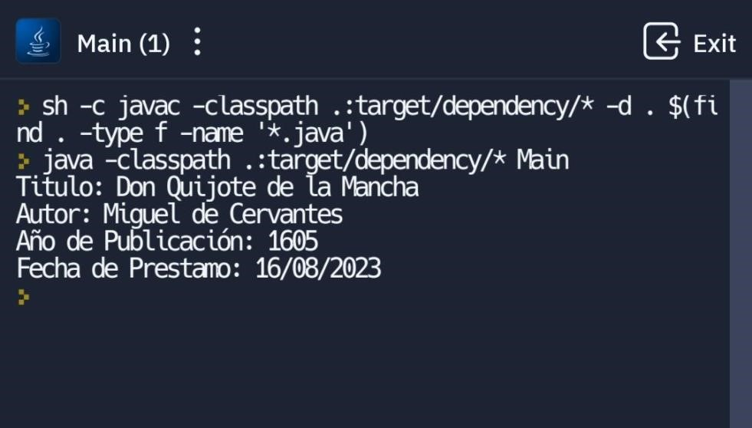

## • CONCLUSIÓN

Tanto el encapsulamiento como la herencia tienen rasgos/características un tanto similares, así como lo es su uso para el <<almacenamiento>> de los datos y el como se muestra a el usuario, así como su facilidad de uso para el programador y el fácil entendimiento para el usuario

• **FUENTES ADICIONALES DE APOYO**

Herencia

[https://es.ccm.net/aplicaciones-e-internet/museo-de-internet/enciclopedia/10700-que-es-la-herencia-enprogramacion/](https://es.ccm.net/aplicaciones-e-internet/museo-de-internet/enciclopedia/10700-que-es-la-herencia-en-programacion/)

La herencia en programación

[https://es.ccm.net/aplicaciones-e-internet/museo-de-internet/enciclopedia/10694-que-es-el-encapsulamiento-enprogramacion/](https://es.ccm.net/aplicaciones-e-internet/museo-de-internet/enciclopedia/10694-que-es-el-encapsulamiento-en-programacion/)

Herencia en programación: características, tipos, ejemplos

<https://www.lifeder.com/herencia>[-programacion/](https://www.lifeder.com/herencia-programacion/)